Estructura de datos Grafo en C#

En C#, existen principalmente dos formas comunes de implementar grafos, y cada una se utiliza dependiendo del tipo de problema o aplicación que se desee resolver.

1. Lista de Adyacencia (Adjacency List)
Descripción:
- Es la forma más eficiente y flexible de representar un grafo.
- Cada nodo tiene una lista de nodos vecinos (adyacentes) con los que está conectado.
- Ideal cuando el grafo no es muy denso (es decir, tiene pocos enlaces en relación con la cantidad de nodos).

Ejemplo en C#:
Dictionary<int, List<int>> grafo = new Dictionary<int, List<int>>();

grafo[1] = new List<int> { 2, 3 };
grafo[2] = new List<int> { 1, 4 };
grafo[3] = new List<int> { 1, 4 };
grafo[4] = new List<int> { 2, 3 };

Aquí:
- El nodo 1 está conectado con 2 y 3.
- El nodo 2 está conectado con 1 y 4, y así sucesivamente.

Ventajas:
- Ocupa menos memoria (no guarda todas las combinaciones posibles).
- Fácil de recorrer.
- Se adapta bien a grafos dinámicos, donde se agregan o eliminan nodos.

Desventajas:
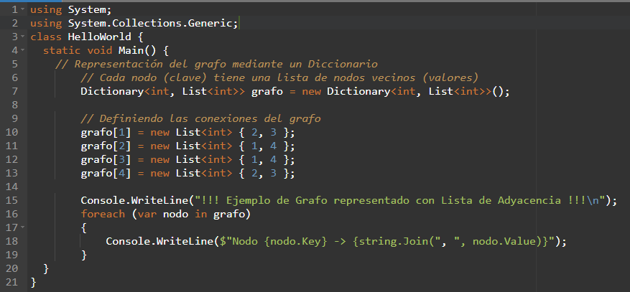
- Consultar si dos nodos están conectados puede requerir recorrer una lista, lo que es más lento en grafos grandes.

2. Matriz de Adyacencia (Adjacency Matrix)
Descripción:
- Se usa una matriz bidimensional (n x n) donde:
  - Cada fila y columna representa un nodo.
  - Cada posición (i, j) vale 1 si existe una arista entre los nodos i y j, o 0 si no existe conexión.
- Es útil cuando el grafo es denso o cuando se necesita comprobar rápidamente si hay conexión entre dos nodos.

Ejemplo en C#:
int[,] grafo = new int[4, 4];

// Agregar conexione
grafo[0, 1] = 1; // Conexión de 1 2
grafo[1, 0] = 1; // Conexión de 2 1 (si el grafo es no dirigido)
grafo[0, 2] = 1; // Conexión de 1 3
grafo[2, 0] = 1; // Conexión de 3 1

Ventajas:
- Es muy rápida para comprobar conexiones.
- Útil cuando se realizan muchos cálculos de caminos o pesos.

Desventajas:
- Consume más memoria (nodos² posiciones, incluso si hay pocas conexiones).
- No es eficiente si el grafo tiene pocas aristas (es disperso).

